1. **Tiêu đề**

**LỄ PHÁT THƯỞNG 6 THÁNG ĐẦU NĂM 2018**

**& TẶNG THƯỞNG BIỂU TRƯNG CÔNG TY**

1. **Tóm tắt**

Lễ phát thưởng 6 tháng đầu năm 2018 và tặng thưởng biểu trưng công ty dành cho các Cán Bộ Nhân Viên (CBNV) đạt các mốc thâm niên 10, 15, 20, 25 và 30 năm

1. **Nội dung**

Ngày 25/08/2018, Lễ phát thưởng 6 tháng đầu năm 2018 và tặng thưởng biểu trưng công ty dành cho các CBNV đạt các mốc thâm niên 10, 15, 20, 25 và 30 năm, được tổ chức long trọng tại Công ty (298 Hồ Học Lãm, Q.Bình Tân, TP.HCM)

Đại diện Ban lãnh đạo Công ty, Ông Lê Quang Hạnh – Phó TGĐ, đã điểm qua các thành tựu đạt được trong 6 tháng đầu năm, cùng những thách thức ở phía trước, kêu gọi toàn thể CBNV hợp lực tăng tốc trong chặng đua về đích cuối năm 2018.

Thông qua chương trình, Hội đồng khen thưởng đã bình chọn ra những tập thể và cá nhân tiêu biểu trên nhiều lĩnh vực: sáng tạo, cải tiến, quản lý dự án, chăm sóc khách hàng, an toàn – sức khỏe – môi trường… nhằm động viên và khuyến khích CBNV phấn đấu hoàn thành các mục tiêu công việc.

Lễ tặng thưởng biểu trưng Công ty là dịp Ban lãnh đạo gửi lời tri ân đến các CBNV đã cống hiến trong nhiều năm qua. Đặc biệt có 2 thành viên đã có thâm niên trên 30 năm đó là ông Nguyễn Văn Mốt – Cố vấn tài chính và anh Nguyễn Trọng Nghĩa-Trợ lý Giám đốc Điều hành Nhà máy Đức Hòa.

1. **Hình ảnh & chú thích**

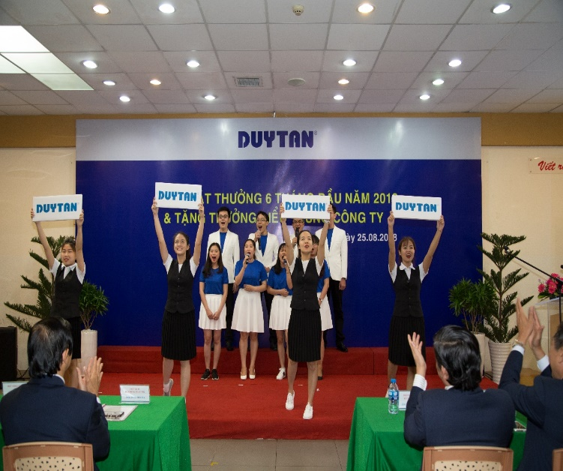

*Hình ảnh biểu diễn tiết mục văn nghệ tại Lể phát thưởng & tặng thưởng biểu trưng Công ty ngày 25/08/2018*